Viernes
02
de diciembre

1° de Secundaria
Ciencias. Biología

Las asombrosas noticias: top 10 de los ecosistemas

Aprendizaje esperado: infiere el papel que juegan las interacciones depredador-presa y la competencia en el equilibrio de las poblaciones en un ecosistema.

Énfasis: integrar el papel de las interacciones depredador-presa y la competencia en el equilibrio de las poblaciones.

¿Qué vamos a aprender?

En esta sesión será retomarás los conocimientos de las sesiones anteriores en donde estudiaste el aprendizaje esperado: Infiere el papel que juegan las interacciones depredador-presa y la competencia en el equilibrio de las poblaciones en un ecosistema. Y para guiar el desarrollo de esta sesión, centrarás tu atención en el propósito de: Integrar el papel de las interacciones depredador-presa y la competencia en el equilibrio de las poblaciones.

¿Qué hacemos?

Para distinguir algunas de las relaciones de competencia intraespecífica e interespecífica, así como de depredación que se llevan a cabo entre las especies, describirás algunos ejemplos en la sección que hemos llamado “Las asombrosas noticias top 10 de los ecosistemas”.

Antes de iniciar con el top 10, te retamos a recabar la información más importante con ayuda de la siguiente tabla comparativa:

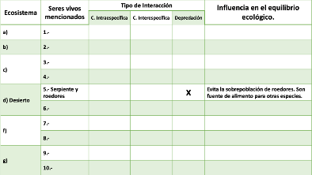

La puedes consultar y descargar en la página Web de “Aprende en Casa 2”.

En la tabla, se reúnen los elementos más importantes que se presentarán en el top 10 y están relacionados con el aprendizaje esperado, por ello te invitamos a completarla.

En la primera columna anota los 6 ecosistemas que se seleccionaron. En la segunda escribe las especies que están interactuando en cada ecosistema. En el tercer apartado indica con una “X” el tipo de interacción que presentan las especies: Competencia intraespecífica, interespecífica o Depredación, y, finalmente, en la cuarta sección, describe cómo esta interacción interviene en el equilibrio ecológico del ecosistema.

Para esta lista, seleccionamos 6 ecosistemas emblemáticos del mundo natural, realizando un recorrido desde la selva hasta la tundra. En ellos identificarás las distintas interacciones entre organismos, relacionados con la depredación y la competencia y cómo éstas influyen en el equilibrio dinámico de los ecosistemas.

El primer ecosistema se encuentra cerca del ecuador. Donde la temperatura tiene poca variación y las elevadas precipitaciones se combinan para producir el ecosistema terrestre más diverso.

Hablamos de la selva tropical, dominada por un extenso follaje que se mantiene verde durante todo el año, y podemos observar en las diversas capas de vegetación, que mantienen a una enorme variedad de seres vivos como escarabajos, pequeños mamíferos, aves, así como lagartos, serpientes y ranas. Es aquí en donde conocerás la primera interacción:

Número 1. Las plantas, especies en constante competencia.

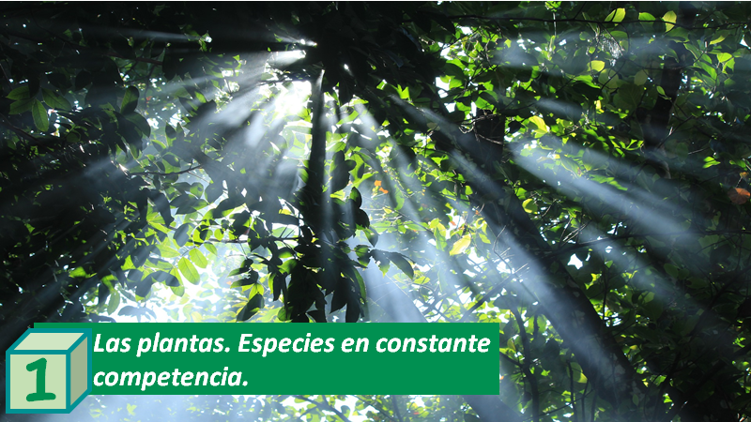

La selva tropical destaca como un ecosistema megadiverso donde todos los organismos se encuentran en constante competencia.

Debido a los altísimos árboles que alcanzan hasta 50 metros de altura, sólo alrededor de 2% de la luz solar llega al suelo, donde las plantas con frecuencia tienen enormes hojas verde oscuro, adaptación que les permite realizar fotosíntesis con luz tenue. Cuando una planta crece demasiado próxima a otra es muy posible que al estar tan cerca las hojas se solapen y se den sombra a sí mismas,

Lo que produce competencia para captar mayor cantidad de luz. Esta competencia es un factor muy importante que determina la biodiversidad y la densidad de las comunidades vegetales que ayudan a estabilizar el clima en el mundo, favorecen el ciclo del agua y los suelos fértiles al producir materia orgánica, además de ser fuente de alimento y refugio de muchos otros seres vivos.

Número 2. La especie sombrilla: El águila real.

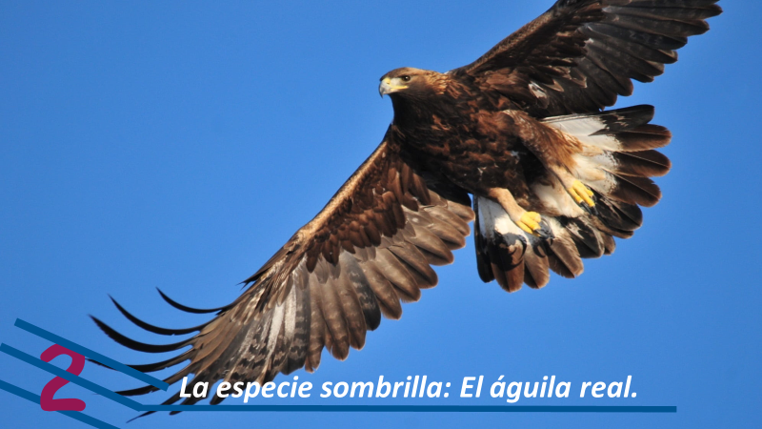

Los bosques templados son comunidades dominadas por árboles altos que habitan en un clima templado y frío. México contiene 50% de especies de pinos y cerca de 33% de los encinos del mundo. La flora y fauna de los bosques templados también son diversas, aunque no tanto como las selvas. Muchos animales emigran o hibernan durante el frío del invierno. En este ecosistema encontramos a un depredador formidable:

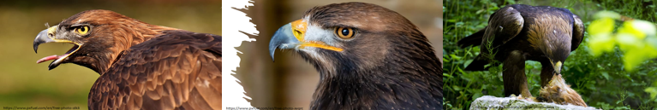

El águila real, que se distribuye a lo largo de las Sierras Madre Occidental y Oriental.

Su retina le permite detectar a sus presas a cientos o hasta miles de metros de distancia.

Cuando detecta una presa, baja en picada alcanzando una velocidad de 250 kilómetros por hora y calculando la distancia para capturarla con sus largas y curvas garras. Este depredador se encuentra en la parte alta en la cadena alimenticia y contribuye en la regulación del tamaño de las poblaciones de mamíferos de los cuales se alimenta, como conejos, liebres, comadrejas y zorrillos.

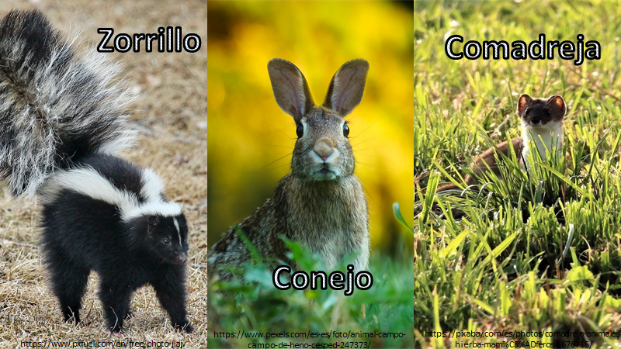

Se le considera una especie “sombrilla” o “paraguas” ya que al protegerla se incide en la conservación de otras especies o de su propio hábitat.

Qué te parece si ahora te adentras hasta las profundidades del mar para conocer las diversas interacciones que ahí puedes encontrar.

Los océanos, están conformados por una amplia extensión de agua que puede dividirse en distintas zonas de vida, caracterizada por la cantidad de luz que reciben. En su capa superior, donde la luz es lo suficientemente intensa como para sostener la fotosíntesis y presentar abundantes nutrientes, se encuentra la posición número 3. ¡Veamos de quién se trata!

Número 3. Los arrecifes de coral.

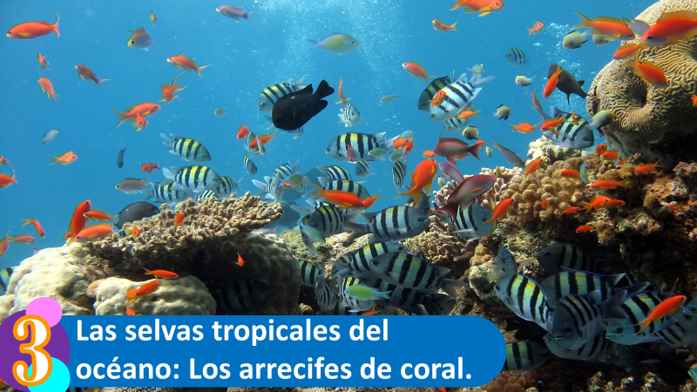

Los arrecifes de coral, formados por esqueletos de carbonato de calcio de los corales que se han acumulado a lo largo de miles de años, también son megadiversos, pues son hogar de más de 90 mil especies conocidas y sus esqueletos brindan anclaje, cobijo y alimento para una comunidad extremadamente diversa de algas, peces e invertebrados (como camarones, esponjas y pulpos).

No obstante, los arrecifes de coral son áreas de intensa competencia entre organismos, quienes luchan por acceso a territorio, luz, alimento, entre otros recursos.

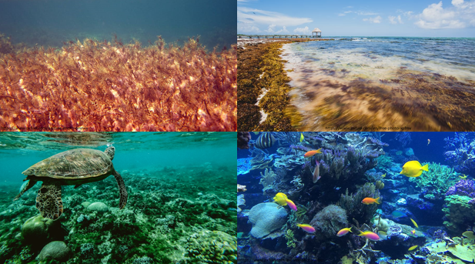

Un ejemplo frecuente de competencia interespecífica por el territorio se presenta entre corales duros y algas. Los corales han desarrollado varios mecanismos físicos y químicos para defenderse directamente de sus competidores, como evadirlos por medio del crecimiento por altura o la digestión a través del uso de filamentos que generan escozor o destrucción de los tejidos del oponente.

Sin embargo, el aumento en la frecuencia e intensidad de los daños provocados a los corales por contaminación, depredación u otras actividades humanas ha favorecido a las algas que colonizan rápidamente las aguas marinas.

Dichas afectaciones a los corales permiten un desarrollo desmesurado en las poblaciones de algas y otras especies que se alimentan de los corales. Lo cual puede afectar el equilibrio ecológico de la comunidad marina.

Continuando con la diversidad de especies que habitan en los ecosistemas marinos de aguas superficiales te presentamos el siguiente puesto.
Se inserta Animación de la pantalla 18 y 19. Anexo 1

Número 4. Un pequeño depredador.

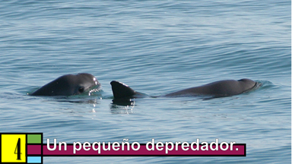

La vaquita marina es uno de los cetáceos más pequeños del mundo, se localiza en el norte del Golfo de California y es endémica de nuestro país y está en peligro de extinción.

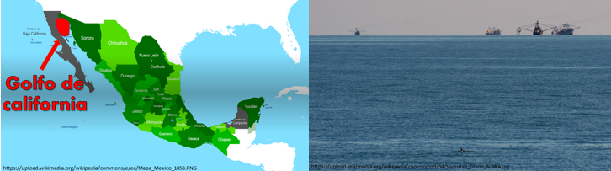

Dicha especie vive en lagos turbios de pocas profundidades a lo largo de las costas porque poseen un alto contenido de nutrientes que a pequeños peces, calamares y crustáceos que les sirven de alimento, localizándolos por los sonidos de sus movimientos.

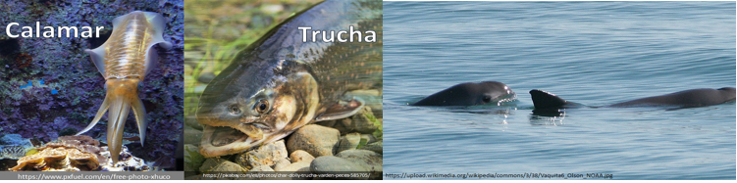

De esta manera, ayudan a mantener a esas poblaciones bajo control favoreciendo el equilibrio en el ecosistema. Además, este cetáceo también es fuente importante de alimento para grandes depredadores de la familia de los tiburones y orcas, contribuyendo en los ecosistemas del Golfo de California a equilibrar la existencia de otras especies. Puede ser pequeño como cetáceo pero es grande en su aportación a los ecosistemas

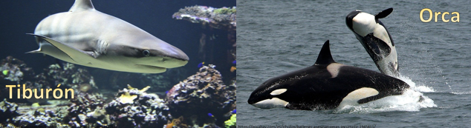

Para continuar con el top 10, ¿Qué te parece si pasas de un lugar con exceso de agua a otro en donde escasea? Los ecosistemas donde la precipitación de lluvia anual es escasa se denominan desiertos.

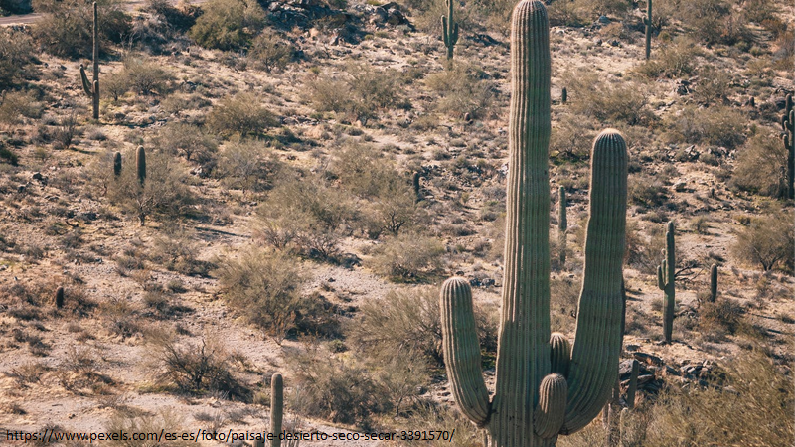

Aunque es normal pensar en ellos debido a sus altas temperaturas, los desiertos se definen por su falta de precipitación pluvial en lugar de por su calor. Los cactus muestran varias adaptaciones para el ambiente seco del desierto, sus raíces, troncos y espinas que son hojas modificadas, les permiten reducir la pérdida de agua.

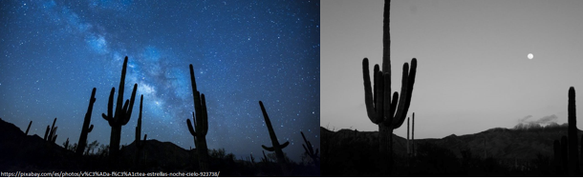

Los animales del desierto también están adaptados para sobrevivir al calor y la sequía. Algunos se refugian del calor en madrigueras subterráneas. Muchos animales del desierto son nocturnos como las liebres, murciélagos y ratas canguro. Y los reptiles como serpientes, tortugas y lagartijas ajustan sus ciclos de actividad dependiendo de la temperatura. Las serpientes son la especie que lidera la posición Número 5

Número 5. El depredador formidable: la serpiente de cascabel

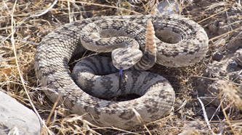

Lo que distingue a la serpiente de cascabel es la presencia de un apéndice sonoro en la cola que agita para alertarnos de su presencia, aunque sólo sea para comunicarnos que la dejemos en paz.

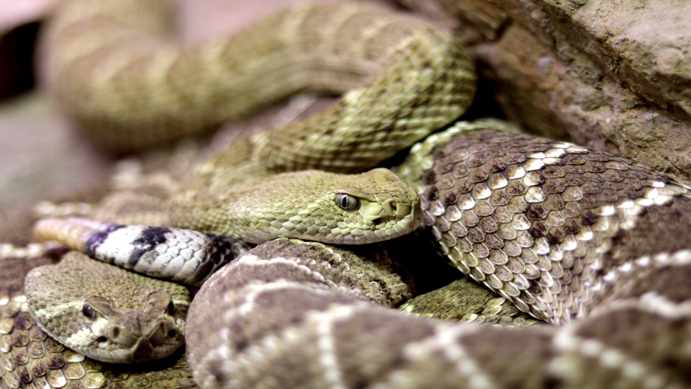

Estos reptiles son maestros en el arte de la emboscada y su ataque es muy repentino. Emplean su veneno para inutilizar a los animales que comen y así comenzar a digerirlos. La serpiente cascabel es un elemento clave para el balance del desierto, ya que, al alimentarse de pequeños mamíferos, como la rata del desierto, los cuales tienen una rápida reproducción, evita la sobrepoblación de roedores. Además, son fuente importante de alimento para otras especies de aves rapaces y mamíferos como los felinos que son inmunes a su veneno y que ahora se encuentran en peligro de extinción.

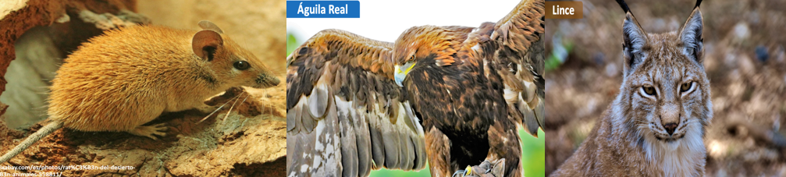

¡Así que no te dejes engañar por su apariencia! Esta especie es importante para mantener el equilibrio ecológico.

Número 6. Coevolución en el desierto: El murciélago y la polilla.

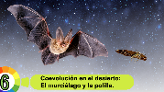

Las adaptaciones que presenta el murciélago le permiten ser un hábil depredador y así alimentarse de las polillas; sin embargo, esta especie ha desarrollado adaptaciones que le evitan ser presa fácil. A este tipo de interacción, donde las dos especies evolucionan conjuntamente a lo largo del tiempo lo conocemos como coevolución.

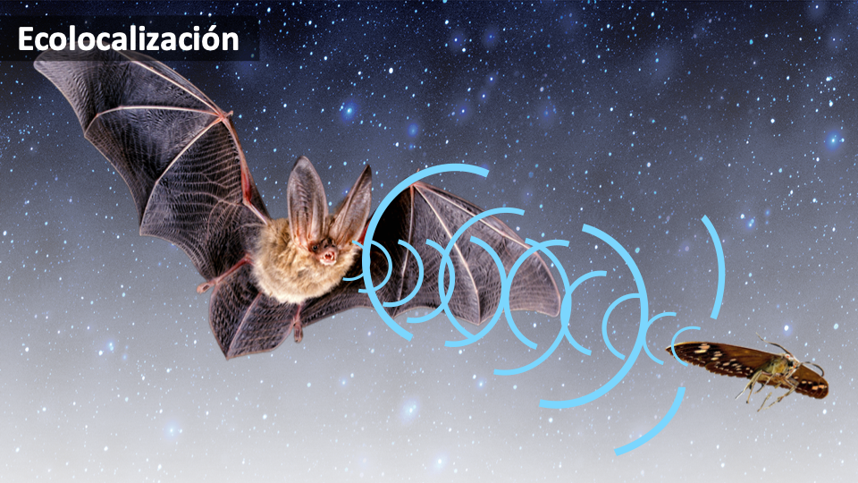

Los murciélagos emiten pulsos de sonido que rebotan con los objetos de vuelta a las largas orejas de estos mamíferos voladores. Es así como los murciélagos crean una imagen de sonar respecto de sus alrededores, lo que les permite navegar y detectar presas. A este mecanismo se le llama ecolocalización.

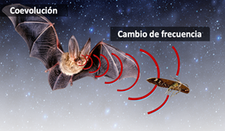

No obstante, ante esta presión selectiva, algunas polillas desarrollaron sensibilidad a los tonos usados por la ecolocalización de los murciélagos. Cuando escuchan un murciélago, estas polillas toman acción evasiva, vuelan en forma confusa o se precipitan al suelo. Los murciélagos, a su vez, desarrollaron la habilidad de contrarrestar esta defensa al cambiar la frecuencia de sus pulsos sonoros lejos del rango de sensibilidad de la polilla.

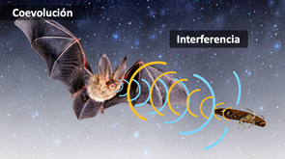

Sin embargo, algunas polillas interfieren con la ecolocalización de los murciélagos al producir sus propios sonidos; como respuesta a estas adaptaciones, los murciélagos han llegado a desactivar sus propios pulsos sonoros y seguir los chasquidos de la polilla para capturarla.

Es importante cuidar a los murciélagos, debido a que representan una manera natural de combatir grandes cantidades de insectos, pues algunos de estos insectos son transmisores de enfermedades y otros constituyen plagas agrícolas. Además, los murciélagos ayudan a polinizar y a dispersar semillas de diversas especies de plantas.

Para continuar con el conteo les presentamos un ecosistema que tiene una relación directa con nuestra identidad cultural, el lago de Xochimilco: La distribución, la cantidad y el tipo de vida en un lago depende del acceso a dos recursos limitantes: luz y nutrimentos. Los lagos varían enormemente en profundidad, lo que altera la distribución tanto de luz como de nutrientes.

Estas aguas son hogar de pequeños organismos como protistas, bacterias fotosintéticas y pequeños crustáceos, entre otros. A medida que el agua aumenta en profundidad, las plantas son incapaces de anclarse al fondo y fotosintetizar.

Los habitantes de los lagos y ríos incluyen algunos peces, cangrejos, sanguijuelas, salamandras, ranas, serpientes, tortugas y caracoles.

Número 7. El Axolote. Una “deidad” en extinción.

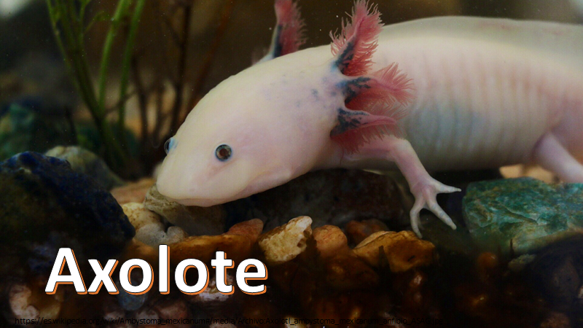

En el fondo de los canales de Xochimilco vive una salamandra que muestra sus branquias sobresaliendo de la parte trasera de su cabeza en forma de plumas lo que le hizo ganarse el título de “Hermano de Quetzalcóatl”. El Axolote.

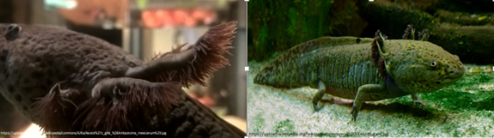

Sin embargo, este reconocimiento no ha evitado que el Axolote esté en peligro de extinción. Con la introducción en los años 70 de carpas y tilapias en Xochimilco, el Axolote ha reducido su población pues se ha convertido en presa.

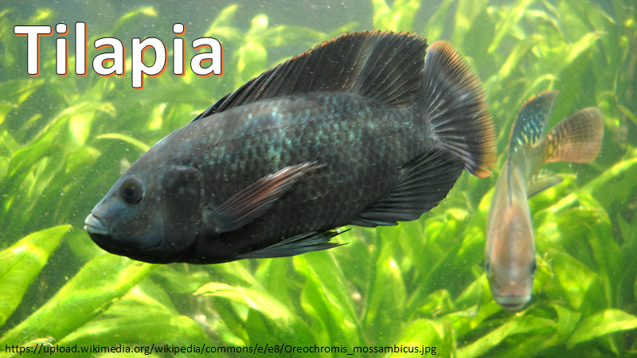

Además, las carpas y las tilapias causan turbulencia en el agua que no deja el paso de luz que mantiene a la vegetación. Si las plantas mueren, no hay insectos, pues estos depositan sus huevos sobre ellas. Lo cual afectaría a los habitantes del lago ya que los insectos son la base de su alimentación. Sumado a esto los huevecillos y larvas del Axolote son susceptibles a la depredación directa por carpas y tilapias, lo que ha ocasionado una dramática reducción en su población.

El Axolote tiene gran importancia como bioindicador de aguas limpias, controlador de plagas de mosquitos y algunos otros insectos, pero también es utilizado en la investigación médica y si no se toman medidas para la conservación de esta especie, dejará de existir en los próximos 7 años.

Número 8. Compitiendo por recursos. El lirio Acuático.

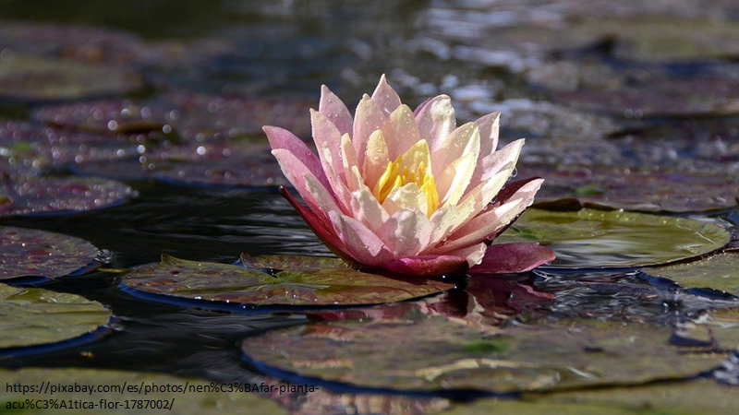

En este mismo ecosistema podemos encontrar al Lirio Acuático, el cual puede cubrir rápidamente un lago con ayuda de sus hojas que se elevan sobre el nivel del agua, además se puede reproducir asexualmente a partir de un pedazo de hoja o de un bulbo.

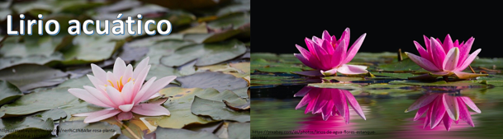

En Xochimilco, debido a su extensión, impide el libre paso de la luz del sol y el oxígeno afectando la supervivencia de animales y plantas que comparten su ecosistema. Debido a esto, la ninfa amarilla, blanca y salmonada, ésta última en peligro de extinción, se ven en competencia interespecífica por la obtención de luz y de nutrientes para sobrevivir, perdiendo poco a poco la batalla.

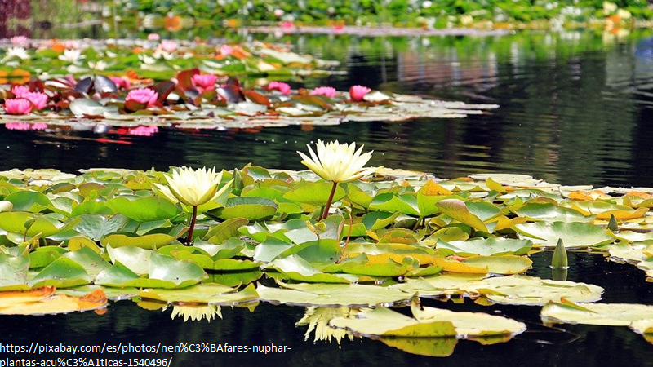

El lirio ha disminuido las poblaciones de algas y plantas acuáticas, que a su vez impactan negativamente a las poblaciones de animales. Actualmente se están buscando soluciones que ayuden a reducir al lirio al ser utilizado como biocombustible.

Para finalizar el top 10, el último ecosistema es la tundra ártica.

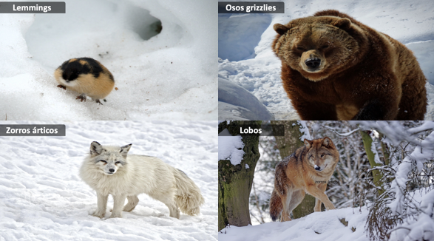

En este ecosistema, las temperaturas en el invierno frecuentemente alcanzan -55 °C. La precipitación es limitada. Esta región tiene poca biodiversidad comparada con la selva. No obstante, el suelo está cubierto con pequeñas flores, sauces enanos y grandes líquenes. La vegetación sostiene pequeños roedores denominados lemmings, de los que se alimentan otros animales de la tundra como lobos, búhos, zorros árticos y osos grizzly, tal cual lo verás en el top.

Número 9. Depredación y equilibrio. El Búho del ártico.

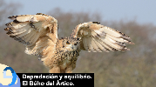

Las poblaciones de depredadores con frecuencia crecen conforme sus presas se vuelven más abundantes, lo que las hace todavía más efectivas como agentes de control. Los ecólogos encontraron un caso de este control poblacional en la interacción entre los lemmings y el búho ártico. Al aumentar la densidad poblacional de los lemmings, se ven atraídos búhos y otros depredadores que empiezan a cazarlos con mayor frecuencia que cuando eran escasos.

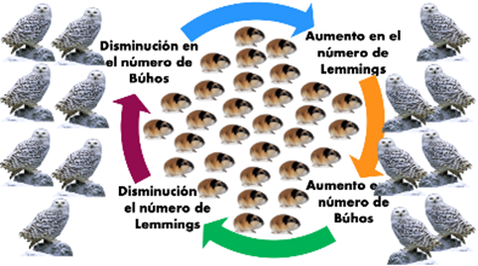

Esto opera como un factor limitante sobre el crecimiento de la población de lemmings y evita que su número se eleve demasiado y afecte la cantidad de alimento del ecosistema. Al disminuir su población, genera una caída en el número de depredadores, como es el caso del búho ártico, que empollan hasta 12 polluelos cuando abundan las presas, pero pueden no reproducirse en años cuando la población de lemmings disminuye drásticamente.

Número 10. Competencia entre manadas: El lobo.

El canino del Ártico es muy territorial y defenderá su espacio de otros lobos o incluso de otros depredadores, ya que la gran mayoría tienen el mismo tipo de alimento que ellos, y el hecho de tener competencia reduce sus posibilidades de sobrevivencia. Las manadas se mantienen separadas y evitan confrontarse, principalmente en los márgenes de su territorio.

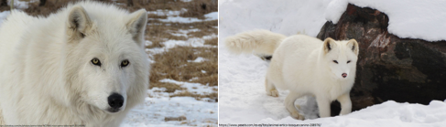

Este tipo de competencia intraespecífica ha moldeado el comportamiento del lobo, en donde su adaptación conductual promueve que los padres adultos guíen las actividades del grupo siguiendo un sistema de división del trabajo en el que la hembra destaca principalmente en actividades como el cuidado y protección de los cachorros y el macho sobre todo en la caza, el suministro de alimentos, así como dirigir los desplazamientos en busca de presas más abundantes.

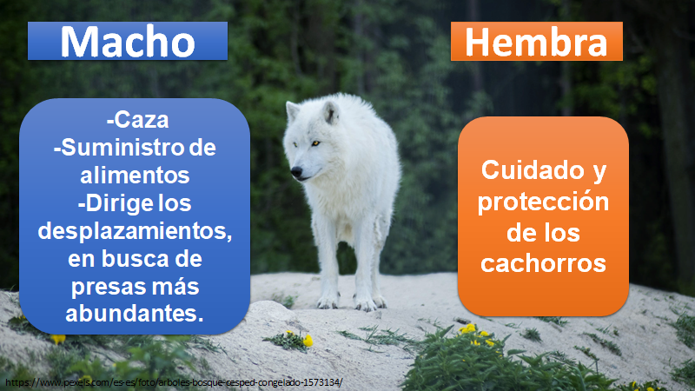

¿Estás de acuerdo con nuestra lista?

Te invitamos a investigar sobre otros ecosistemas y los ejemplos de depredación y competencia que en estos interactúan.

¿Cuáles otros organismos te hubiera gustado que se incluyeran?

Los 10 ejemplos anteriores, te permitieron analizar diferentes interacciones entre poblaciones, centrándote en la competencia y la depredación de una forma diferente.
Ahora, antes de finalizar, te invitamos a reconocer la palabra que formará parte del “Abecedario Biológico”.

Para ello, observa el siguiente ecosistema e identifica el concepto seleccionado en esta sesión:

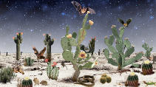

Si observan con atención encontrarán el concepto: Interacciones biológicas.

Te invitamos a que lo anotes y lo definas con ayuda de un libro o de Internet. Esperamos que al integrarla a tu conocimiento científico te posibilite entender los múltiples comportamientos e interacciones que se llevan a cabo en el entorno en donde vives.

El reto de hoy:

Te invitamos a llenar tu tabla con la información más relevante que se mencionó en esta sesión. Te presentamos un ejemplo para reconocer cómo llenar la tabla y así valorar tu comprensión del tema.

Como puedes observar, en el desierto, la serpiente presenta una interacción de depredación con los roedores, esto ayuda a mantener al margen a estos organismos y así evitar que se conviertan en plaga y consuman todos los recursos de su entorno perjudicando a otros seres vivos.

Te invitamos a compartir tus resultados con tu profesora o profesor.

¡Buen trabajo!

Gracias por tu esfuerzo.

